**会议预约管理用户手册**

**精简版**

一、添加会议室 1

二、添加会议门牌 1

三、会议预约 2

四、会议审核 3

五、节目制作 3

1、 门牌节目制作 3

2、 综合屏节目制作 5

六、终端管理 6

1、终端信息配置 6

2、终端远程控制 7

七、用户管理 8

1、 公司管理 8

2、 部门用户管理 8

3、 系统角色 10

**一、添加会议室**

在【会议室管理】选择【添加】，输入该会议室的名称、可用状态等相关详细信息。

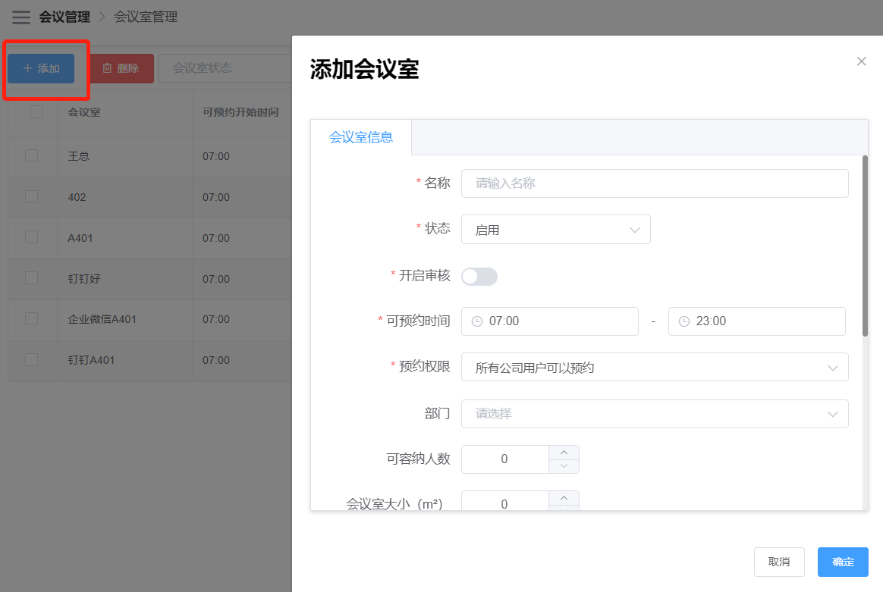

状态：可选启用、停用，启用时用户可进行预约，停用时则无法对该会议室进行预约；

可预约时间：该会议室可进行预约使用时间，预约时无法选择该时间段外的时间；

开启审核：默认关闭审核，用户对会议室进行预约后，自动默认审核通过，完成会议预约。如开启审核后，需要有审核权限的用户对会议室申请进行审核后，才完成会议预约；

预约权限：设置哪些用户可以进行会议预约；

场景图片：添加相关场景图片，方便用户查看现场环境。

**二、添加会议门牌**

在会议室列表中，选中对应会议室的门牌图片；

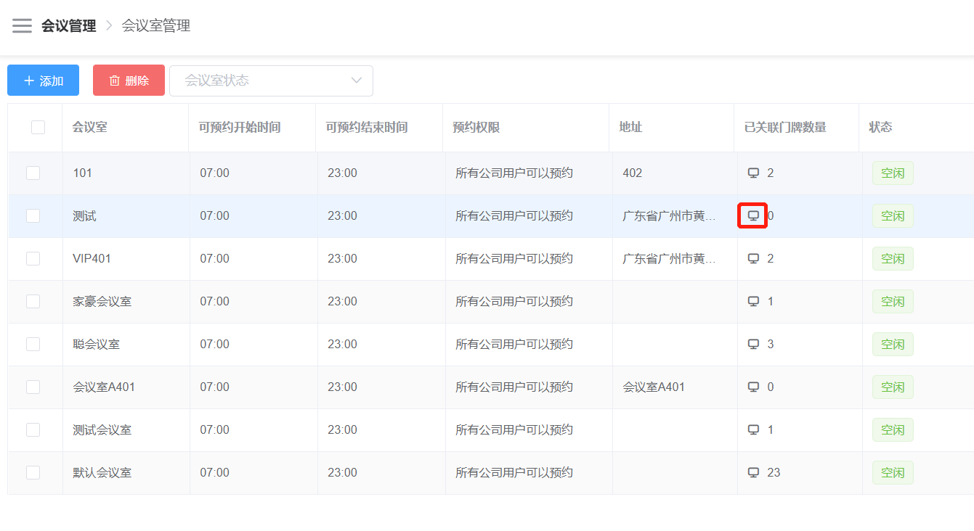

勾选关联对应的门牌设备后选择【确定】。

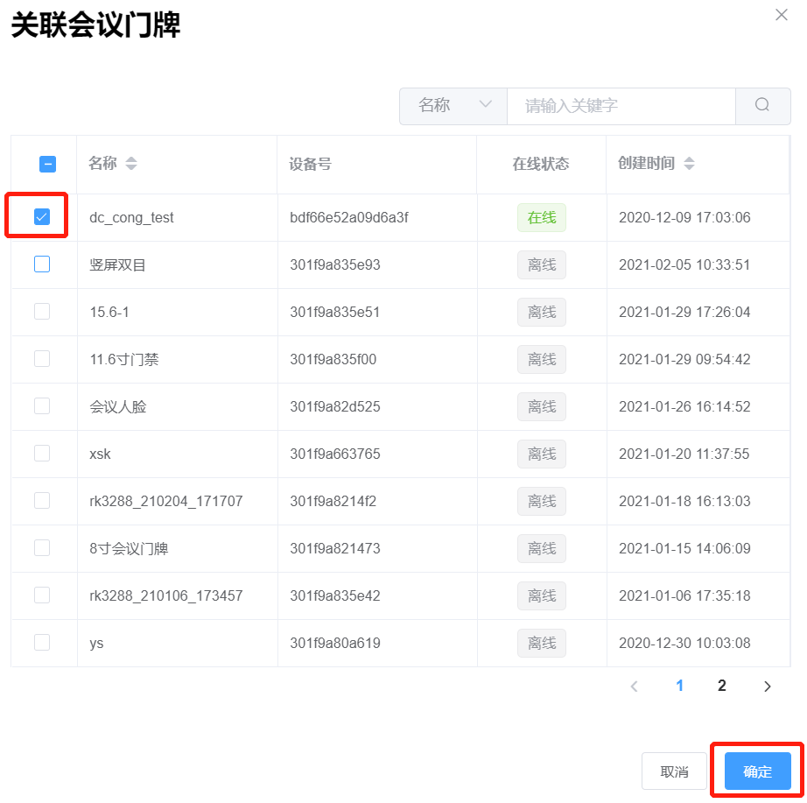

**三、会议预约**

在【预约会议室】选择需要进行预约的会议室，点击时间轴，选择需要预约的时间进行预约，

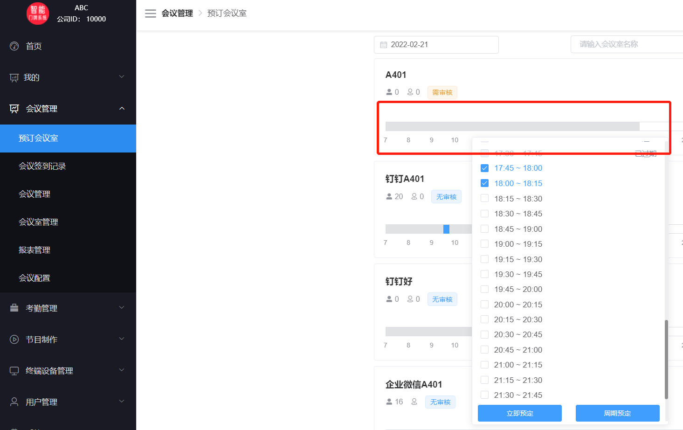

填写会议主题等相关会议信息，并选择参会人员；

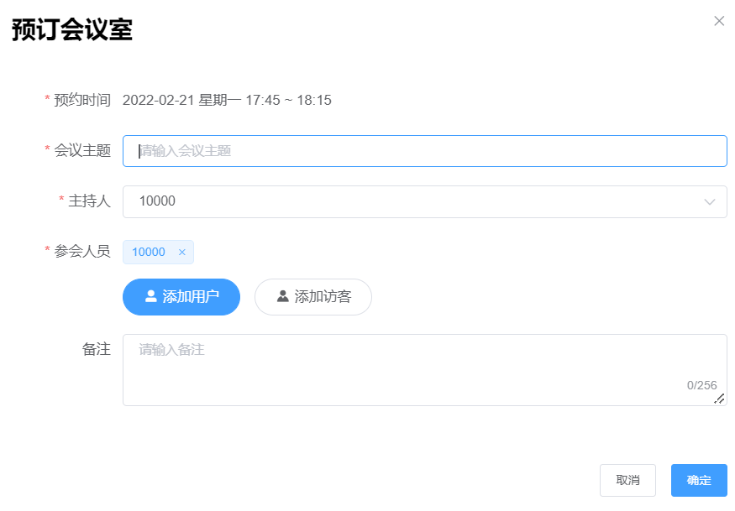

注：参会人员可进行人脸、微信、现场签到等签到方式。

**四、会议审核**

如预约的会议室需进行审核，则在【会议管理】一栏中，找到需要审核的会议申请，进行审核通过或驳回。

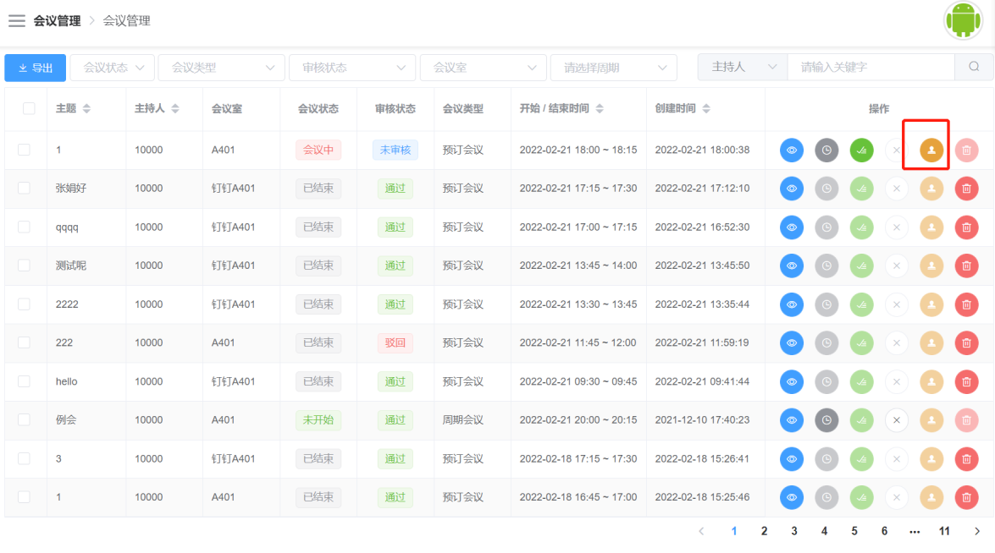

**五、节目制作**

1. 门牌节目制作

在【节目模板】选择需要的模板，新建节目进行编辑；

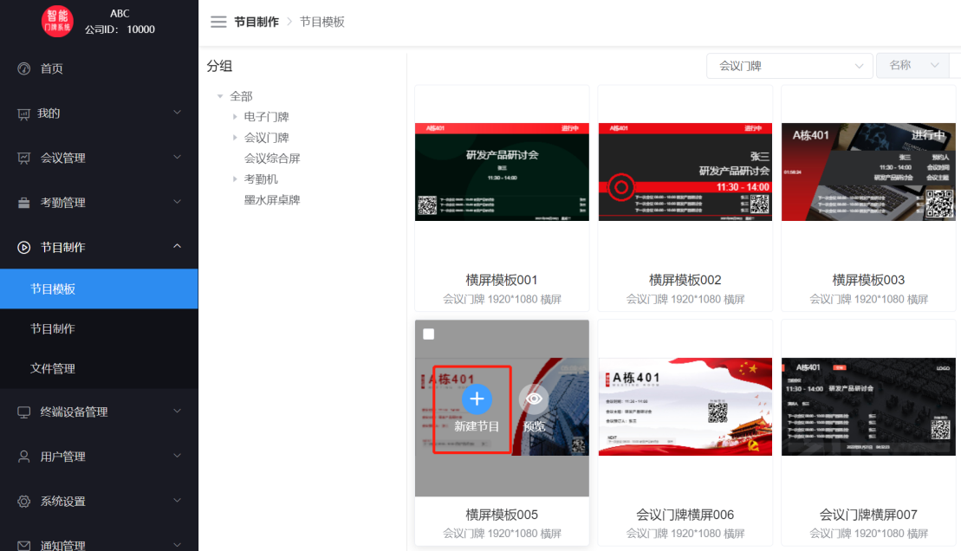

根据实际想播放的效果对节目进行修改编辑，每个门牌节目都包含空闲、即将开始、会议中、停用四个状态的子节目，节目支持播放图片、视频、文本等内容。

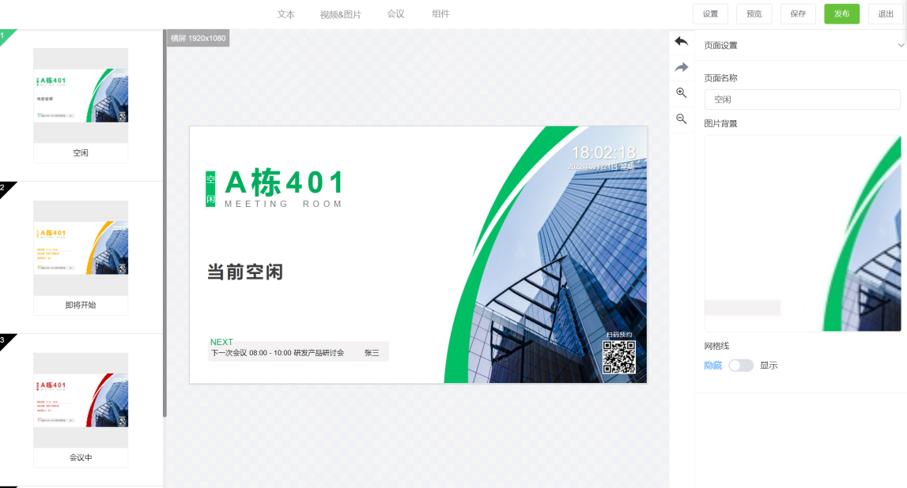

节目制作完毕后，可进行保存并发送到对应的门牌设备后显示。

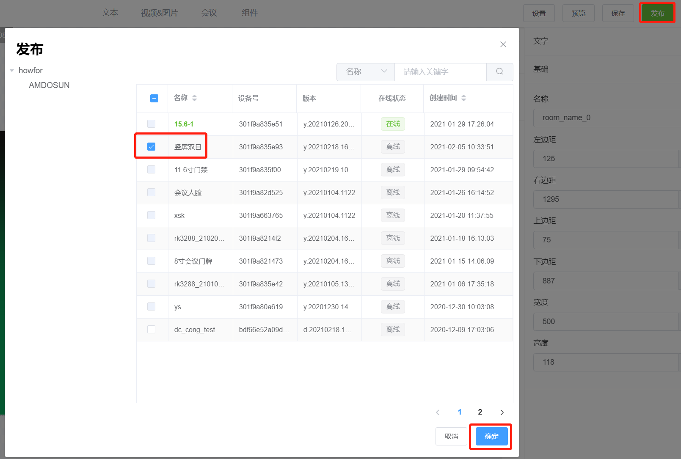

1. 综合屏节目制作

在【节目模板】选择需要的模板，新建节目进行编辑；

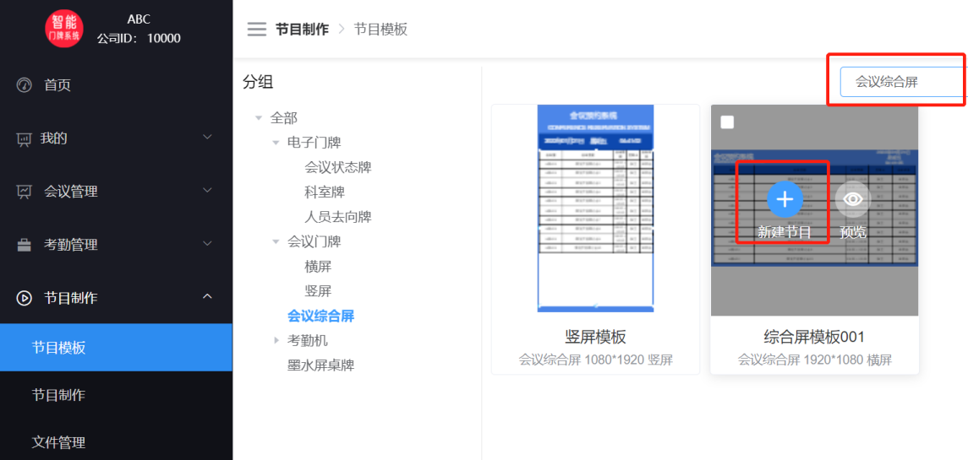

根据实际想播放的效果对节目进行修改编辑，综合屏节目支持播放图片、视频、会议列表文字、时间、天气等内容

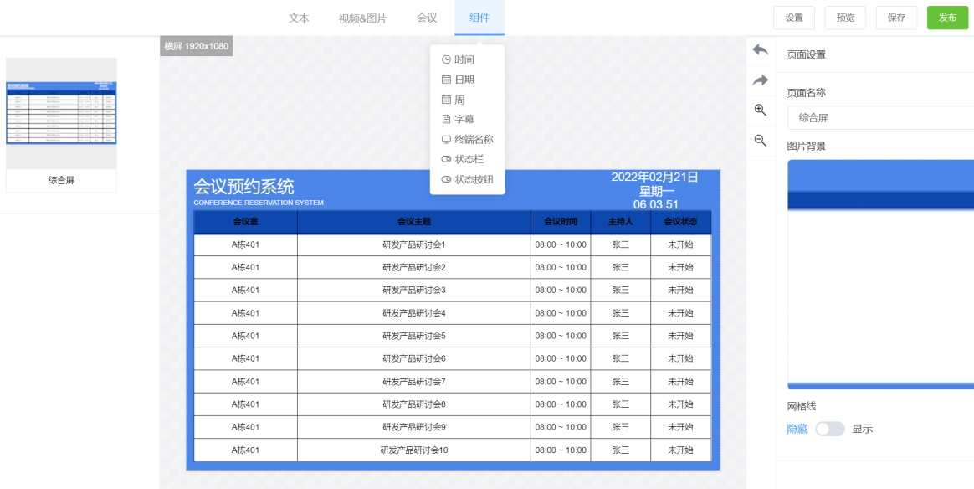

综合屏节目制作完毕后，可进行保存并发送到对应的综合屏设备后显示。

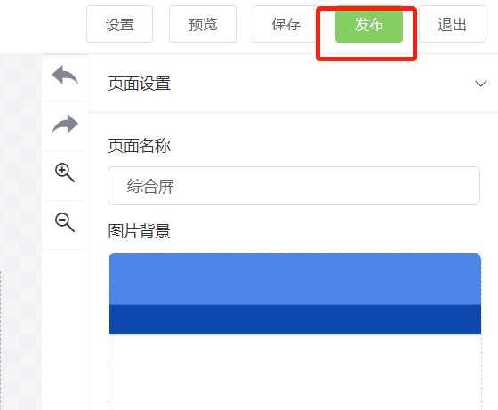

**六、终端管理**

终端设备连上后台后，可对终端设备进行设置以及远程控制。

1、终端信息配置

修改终端设备名称、所在部门、终端类型等属性。

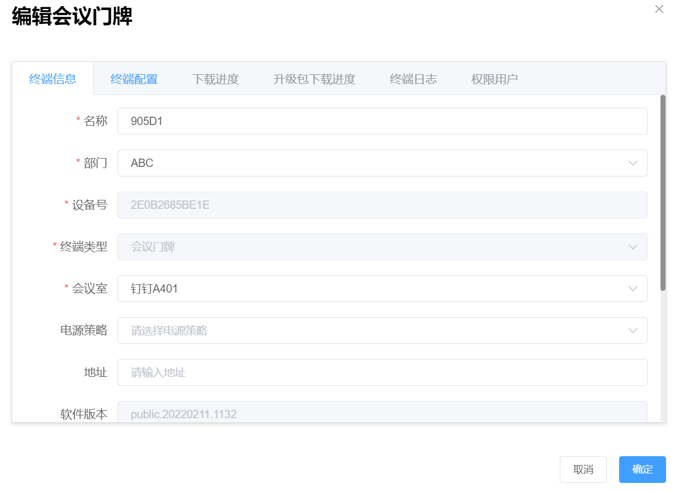

编辑是否显示人脸签到摄像头窗口以及窗口位置，设置进入签到倒计时时长以及重新回到广告画面倒计时时长。

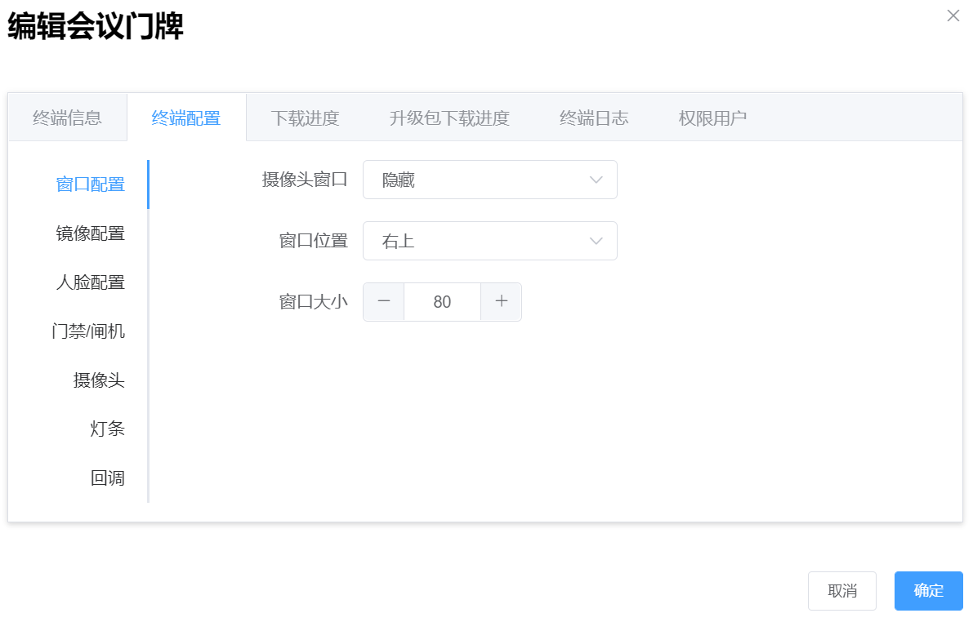

2、终端远程控制

可对终端远程调节音量、关机、重启、截图、重置等操作。

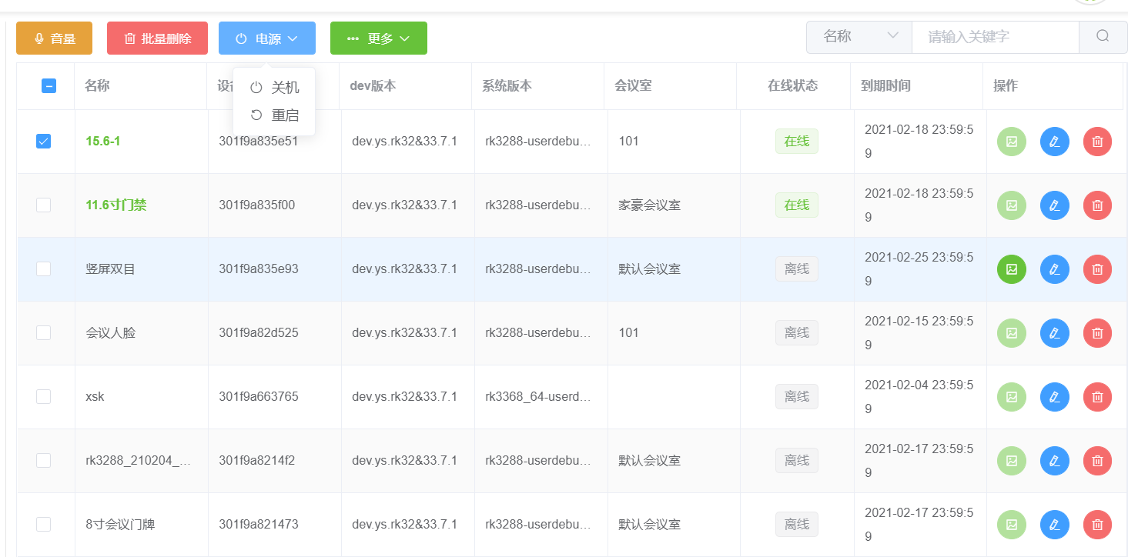

**七、用户管理**

1. 公司管理

可新建、删除、修改公司

新建公司时可选择到期时间，并默认会自动生成一个该公司的管理员账户和密码，并用该账号登录到系统后台进行初始化操作。

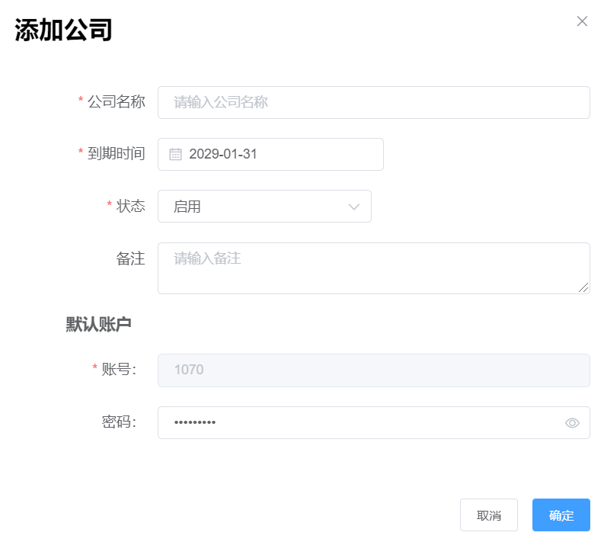

1. 部门用户管理

可新建部门，并在部门下新建用户。

（1）新建公司

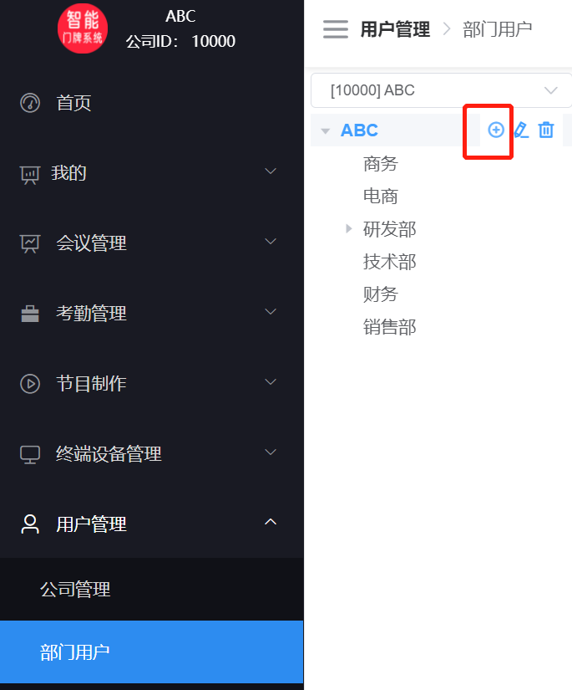

1. 在部门下新建用户，填写用户的账号密码等信息。

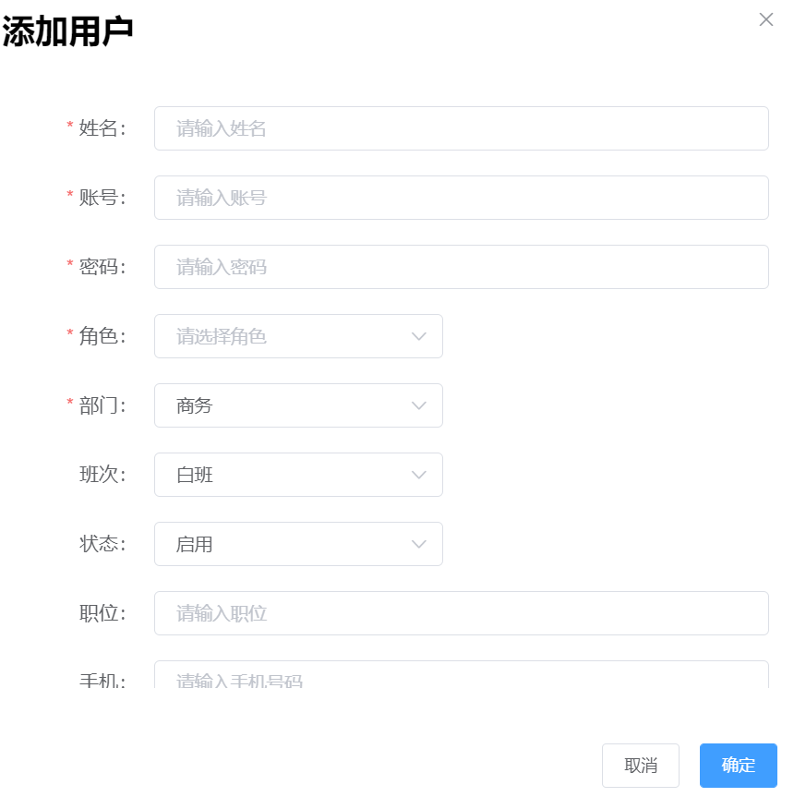

注：角色可在系统角色中新增编辑；

会议预约成功后，会将会议信息通知到会议相关参会人员，手机号码、邮箱需正确填写，人脸头像用于现场会议人脸签到，需上传用户的正式照片。

1. 系统角色

新增修改删除角色；

按照实际使用情况，勾选上不同的权限，为该角色设置权限。

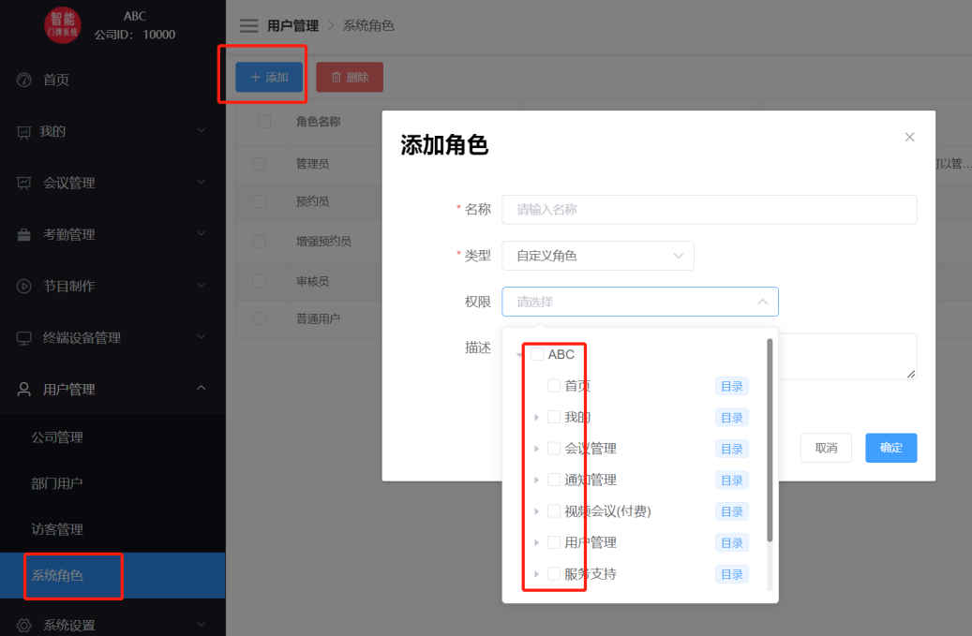

注：管理员、预约员、审核员为系统默认角色，不可删除修改。